
Βύρωνας 22/10/2019
ΣΥΛΛΟΓΟΣ ΕΚΠΑΙΔΕΥΤΙΚΩΝ Π.Ε.
ΒΥΡΩΝΑ - ΚΑΙΣΑΡΙΑΝΗΣ – ΠΑΓΚΡΑΤΙΟΥ
«ΡΟΖΑ ΙΜΒΡΙΩΤΗ»

Κωνσταντιλιέρη και Ερυθραίας - Βύρωνας

Web: sylimvrioti.gr e-mail: sylbox@sylimvrioti.gr
ΠΛΗΡ.: Κοπριτέλης Απόστολος – Γλαβίνα Σουζάνα
ΤΗΛ.: 6974732346 σχ. 2107651841 – 6940564044 σχ. 72.11.992
Αριθ. Πρωτ.: 308
ΠΡΟΣ: Μέλη μας
ΚΟΙΝ.: Ενώσεις Γονέων, ΔΟΕ, …ΜΜΕ

222^{ο} Ενημερωτικό

ΔΕΛΤΙΟ ΤΥΠΟΥ

ΓΙΑ ΤΟΝ 1^{Ο} ΛΟΓΟΤΕΧΝΙΚΟ ΠΕΡΙΠΑΤΟ ΤΟΥ ΣΥΛΛΟΓΟΥ
ΠΟΥ ΕΓΙΝΕ ΜΕ ΜΕΓΑΛΗ ΕΠΙΤΥΧΙΑ ΤΗΝ ΚΥΡΙΑΚΗ 20 ΟΚΤΩΒΡΗ 2019

ΔΕΙΤΕ ΦΩΤΟΓΡΑΦΙΚΟ ΥΛΙΚΟ ΣΤΗΝ ΙΣΤΟΣΕΛΙΔΑ ΤΟΥ ΣΥΛΛΟΓΟΥ!

Συναδέλφισσες, συνάδελφοι, φίλες και φίλοι,
Το Δ.Σ. ευχαριστεί τους συναδέλφους και τους φίλους, που μαζί με τις παρέες τους ή την οικογένειά τους συμμετείχαν μαζικά στον 1^{ο} Λογοτεχνικό Περίπατο του Συλλόγου μας την Κυριακή 20/10.
Το Δ.Σ. ευχαριστεί ταυτόχρονα τη συνάδελφο φιλόλογο και ξεναγό Νατάσσα Αβραμίδου, που μας ξενάγησε επί σχεδόν 3 ώρες και κράτησε όλο αυτό το διάστημα αμείωτο το ενδιαφέρον μας!
Περάσαμε μια όμορφη Κυριακή μαθαίνοντας πάρα πολλά πράγματα για τη ζωή και το έργο των λογοτεχνών μας, που δημιούργησαν στην περιοχή ΜΟΝΑΣΤΗΡΑΚΙ, ΠΛΑΚΑ, ΨΥΡΡΗ.
Η μαζική συμμετοχή επιβεβαίωσε ότι η απόφαση του Δ.Σ. να ξεκινήσει μια σειρά ιστορικούς, λογοτεχνικούς και πολιτιστικούς περιπάτους ανταποκρίνεται στις διαθέσεις μελών και φίλων! Γι’ αυτό θα συνεχίσουμε την προσπάθεια το αμέσως επόμενο διάστημα!
Μπορείτε να μπείτε, να δείτε και να πάρετε φωτογραφικό υλικό από την ιστοσελίδα του Συλλόγου μας. Πάτε sylimvrioti.gr, πατήστε φωτογραφικό υλικό και δείτε τις φωτογραφίες του Λογοτεχνικού Περιπάτου ή δείτε τες απευθείας στο https://www.sylimvrioti.gr/photografiko-yliko.
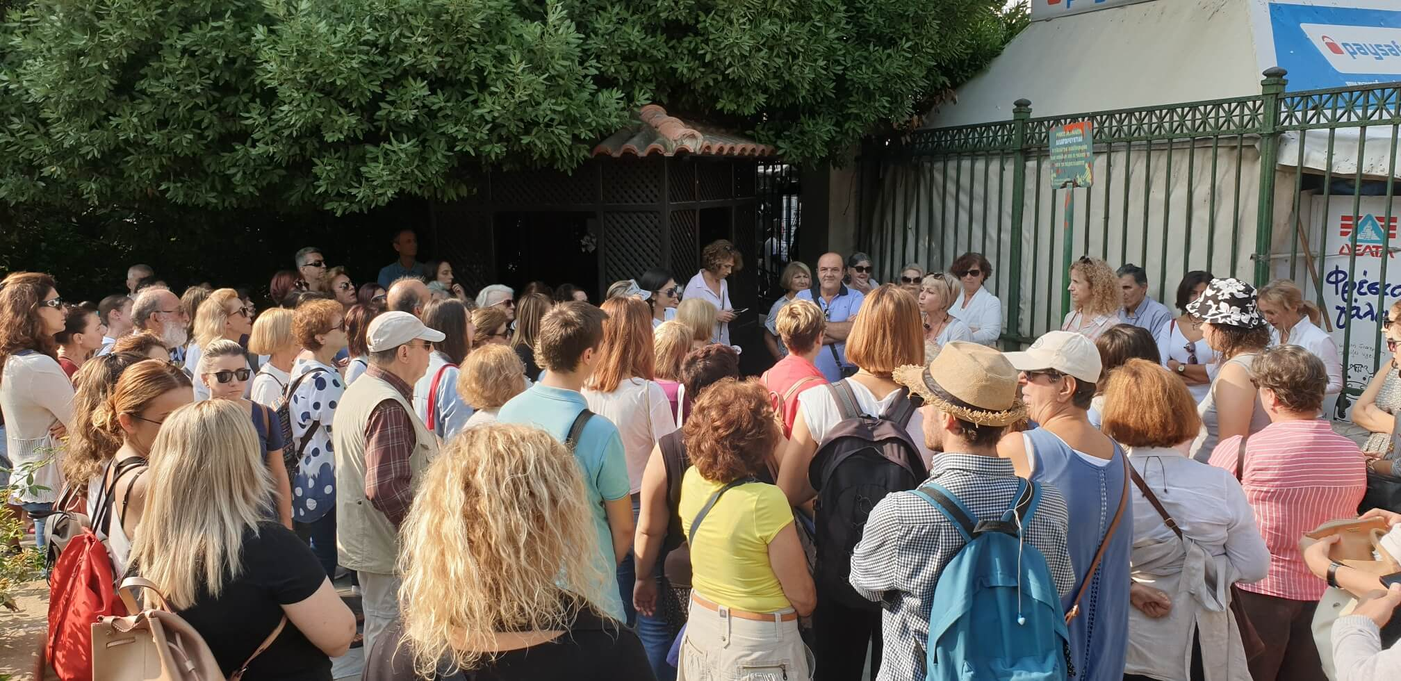
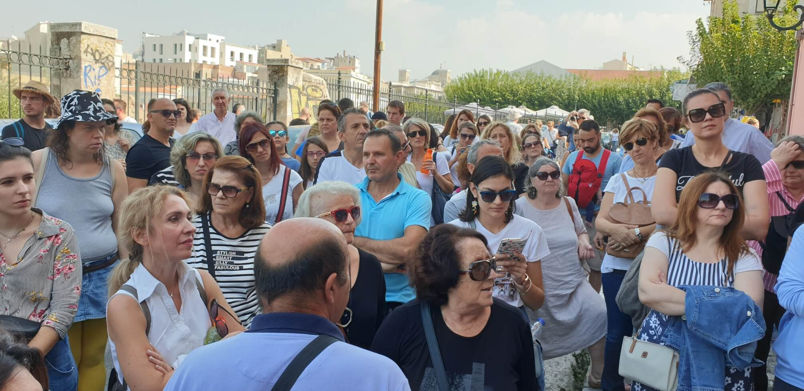

Για το Δ.Σ.

Ο Πρόεδρος Η Γ. Γραμματέας
Κοπριτέλης Απόστολος Γλαβίνα Σουζάνα

